http://wpolityce.pl/polityka/184141-miedzynarodowy-dzien-ofiar-holokaustu-niemiecka-gazeta-uswietnila-artykulem-o-polskim-obozie-zaglady

Międzynarodowy Dzień Ofiar Holokaustu niemiecka gazeta „uświetniła” artykułem o „polskim obozie zagłady”
opublikowano: 27 stycznia 2014
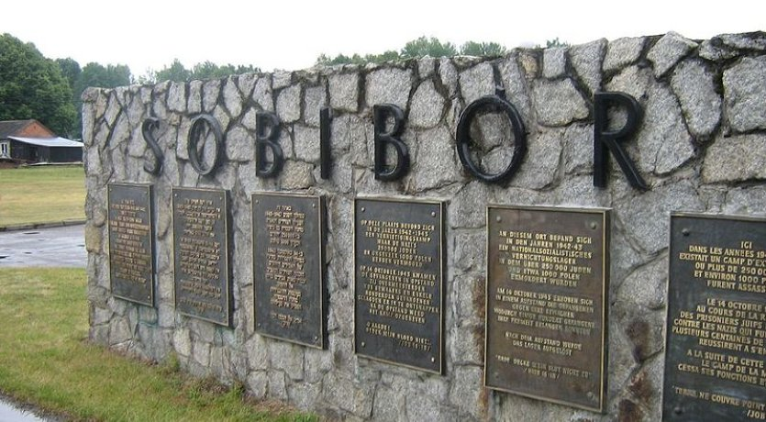Wikipedia
„Rhein Zeitung“ będzie kolejną gazetą pozwaną za „polski obóz zagłady“. W drukowanej wersji gazety tak opisał niemiecki obóz w Sobiborze.
„Rhein Zeitung” nie pomoże nawet to, że w wersji internetowej artykułu zamieścił „prośbę o wybaczenie” oraz „wyjaśnienia”, że obóz Sobibór był w rzeczywistości „niemieckim obozem założonym na terenie okupowanym przez nazistowskie Niemcy”. Artykuł powstał w związku z Międzynarodowym Dniem Pamięci Ofiar Holokaustu.
Jeśli oszust zostanie przyłapany na oszustwie i potem za to przeprosi, to nie przestaje być oszustem
– powiedział portalowi wPolityce.pl Józef Galiński, z zarządu Związku Polaków w Niemczech „Rodła” i zapowiedział, że mimo przeprosin i wyjaśnień „Rhein Zeitung” będzie kolejną niemiecką gazetą pozwaną za obrażanie Polaków.
Slaw/ rhein-zeitung.de

